git和gittortoise安装使用

本地Git客户端安装，需要安装如下软件（按下面顺序安装）

安装过程可以按照程序的默认选项，都选择“下一步”安装完成。

1.Git客户端程序。

2.Git客户端图形化操作程序 TortoiseGit

先到TortoiseGit 程序组中调用Settings 进行设置.

[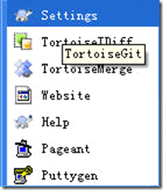](http://images.cnblogs.com/cnblogs_com/zhaojin/201203/201203291343377361.png)  
首先需要设置的是用户信息, 没有用户信息, 无法完成其他操作.

[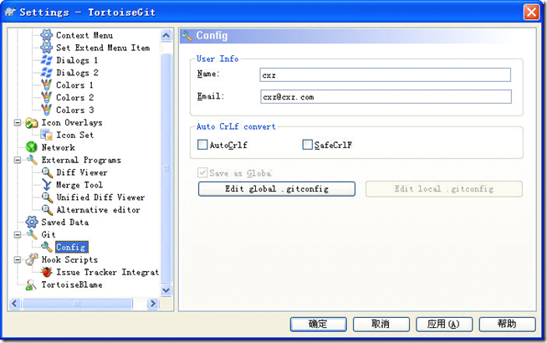](http://images.cnblogs.com/cnblogs_com/zhaojin/201203/201203291343417247.png)  
接着可以定制上下文菜单.

[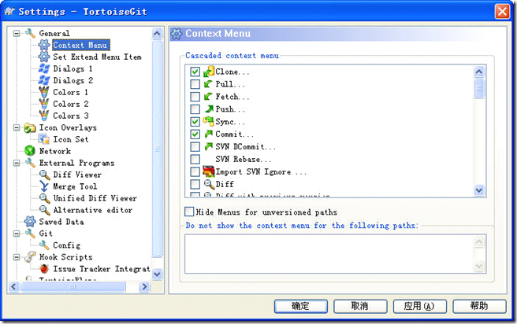](http://images.cnblogs.com/cnblogs_com/zhaojin/201203/201203291343511731.png)  
在定制时要注意, 在Set Extend Menu Item 时, 勾选的选项是不显示的选项.  
隐藏的菜单在文件夹中按右键时同时按下Shift 就能显示出来.

[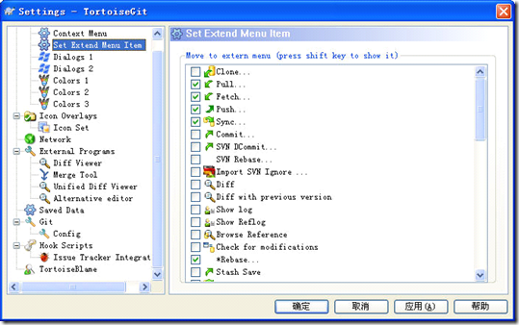](http://images.cnblogs.com/cnblogs_com/zhaojin/201203/20120329134409339.png)

**4. 日常用法**

（0）从远程仓库获取项目

选择一个你要存放项目源码的目录，并在该目录下单击鼠标右键，弹出右键菜单如下

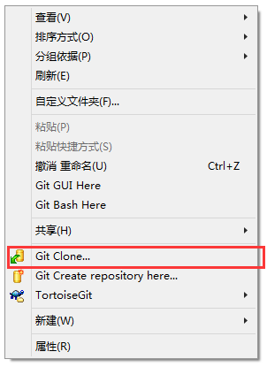   
选择右键菜单“Git Clone”，如上图所示。弹出对话框如下：   
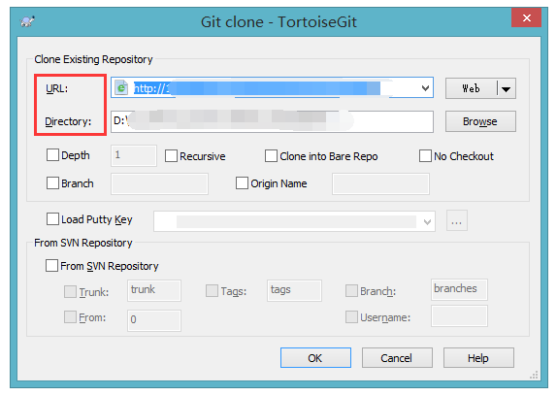   
在URL和Directory输入框中，分别输入远程仓库的http地址，以及本地存放源码的目录，然后点击按钮“确定”，即开始下载源码到本地指定目录。

(1) 创建新库  
在文件夹中按右键, 选择Git Create repository here 就可以创建库了.

[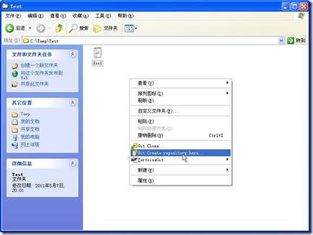](http://images.cnblogs.com/cnblogs_com/zhaojin/201203/201203291344218212.png)

在出现的窗口中, 不勾选选项, 直接按OK

[](http://images.cnblogs.com/cnblogs_com/zhaojin/201203/201203291344274553.png)

在目录中就会出现一个名为.git 的隐藏文件夹, 所有库的相关内容都会  
存在这个文件夹中. 以后不管这个项目添加多少个文件夹, 整个库只会有这  
一个管理文件夹, 这和CVS 和SVN 有较大差异.  
(2) 添加文件及文件夹

[](http://images.cnblogs.com/cnblogs_com/zhaojin/201203/201203291344349399.png)

[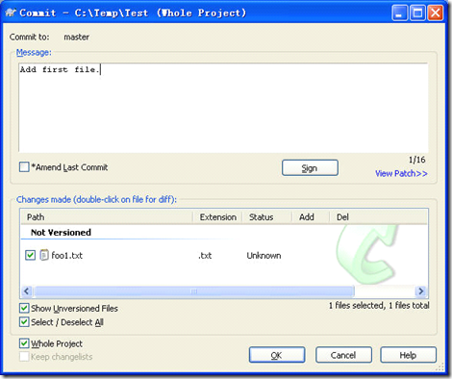](http://images.cnblogs.com/cnblogs_com/zhaojin/201203/201203291344418084.png)

在文件夹中按右键, 选Git Commit -> “master”…  
接着填写Message, 勾选Whole Project 选项, 这样Commit 的时候可以将整个  
项目的信息全部Commit 上去, 可以实现不需要打Tag 就能Checkout 出每次  
Commit 的内容.  
接着修改foo1.txt, 再创建一个文件夹dir1, 并且放置一个foo2.txt 在dir1 目  
录中, 再次commit 时, 就可以将dir1 和foo2.txt 一起加入了.

[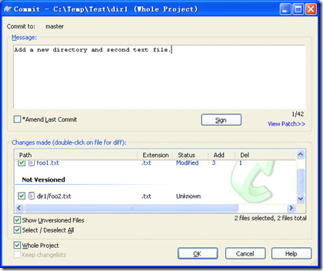](http://images.cnblogs.com/cnblogs_com/zhaojin/201203/201203291344485896.png)

[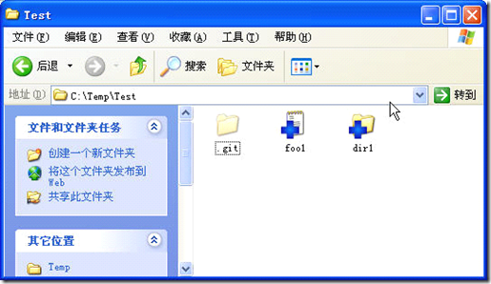](http://images.cnblogs.com/cnblogs_com/zhaojin/201203/201203291345009723.png)

(3) 创建分支  
在目录中选择TortoiseGit 再选Create Branch…就可以创建分支了.

[](http://images.cnblogs.com/cnblogs_com/zhaojin/201203/201203291345105569.png)

勾选Switch to new branch, 就可以跳转到建立好的分支上.

[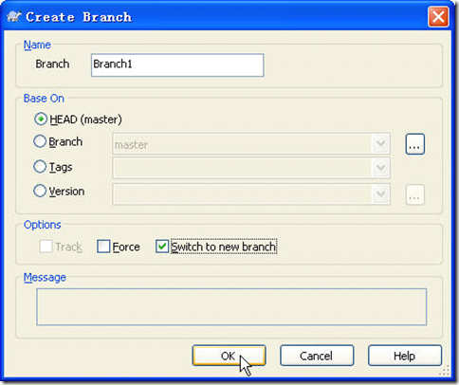](http://images.cnblogs.com/cnblogs_com/zhaojin/201203/201203291345167940.png)

添加一个foo3.txt 后, commit 修改.  
接着通过Switch/Checkout….可以切换回master 分支

[](http://images.cnblogs.com/cnblogs_com/zhaojin/201203/201203291345264932.png)

[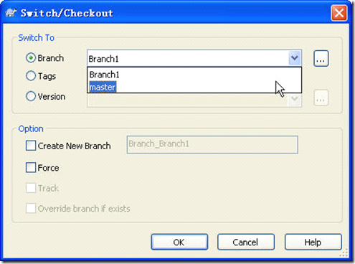](http://images.cnblogs.com/cnblogs_com/zhaojin/201203/201203291345408463.png)

再创建一个Branch2, 在Branch2 中添加foo4.txt. 下面就可以看版本发展的  
情况了.  
(4) 看分支情况及修改log  
通过选择Show log, 可以看分支情况和修改log

[](http://images.cnblogs.com/cnblogs_com/zhaojin/201203/201203291345569254.png)

勾选All Branches 可以看到所有分支的情况.在Message 列中, 绿色的是分支, 红色的是当前工作分支.

[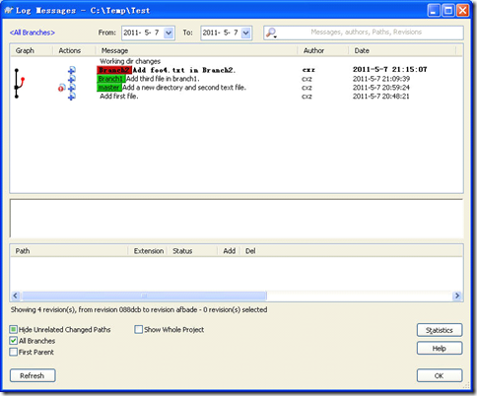](http://images.cnblogs.com/cnblogs_com/zhaojin/201203/201203291346069343.png)

(5) 比较版本差异  
通过按Shift 和鼠标左键, 可以选中两个版本, 接着再按鼠标右键, 选中Compare revisions, 就可以比较两个revision 了.

[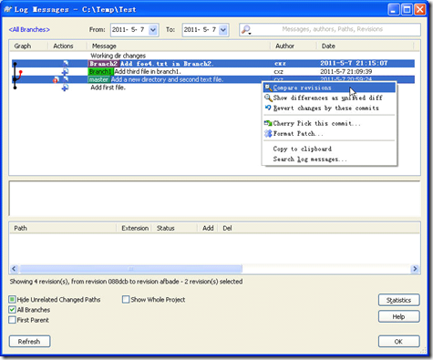](http://images.cnblogs.com/cnblogs_com/zhaojin/201203/20120329134615828.png)

比较主版本和Branch2, 可以发现是添加了foo4.txt

[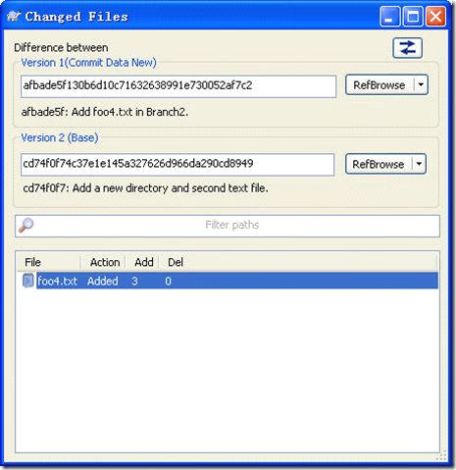](http://images.cnblogs.com/cnblogs_com/zhaojin/201203/201203291346228149.png)

(6) 合并分支  
首先切换到master 分支, 接着选Merge

[](http://images.cnblogs.com/cnblogs_com/zhaojin/201203/201203291346303146.png)

就可以实现将分支合并到主版本

[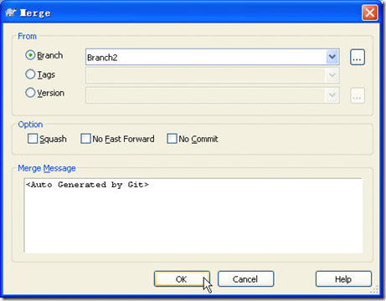](http://images.cnblogs.com/cnblogs_com/zhaojin/201203/201203291346371548.png)